Голова Держенергоефективності представив для Bloomberg New Energy Finance потенціал відновлюваної енергетики в Україні

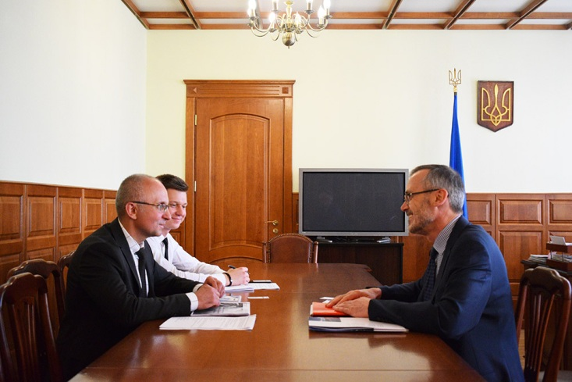

Досягнення країни у розвитку «чистої» енергетики, значний ресурсний потенціал, оновлене законодавство, гарантії для інвесторів, можливі ризики та їх подолання – все це презентував Голова Держенергоефективності Сергій Савчук журналісту всесвітньо відомого видання «Bloomberg New Energy Finance» у ході інтерв’ю.

Як повідомив старший редактор видання Бен Вікерс, Bloomberg New Energy Finance проводить дослідження розвитку відновлюваної енергетики в різних країнах світу і є авторитетним джерелом інформації для урядовців, політиків, інвесторів, бізнесменів. Цьогоріч видання вперше проаналізує інвестиційну привабливість України для проекту «Climatescope».
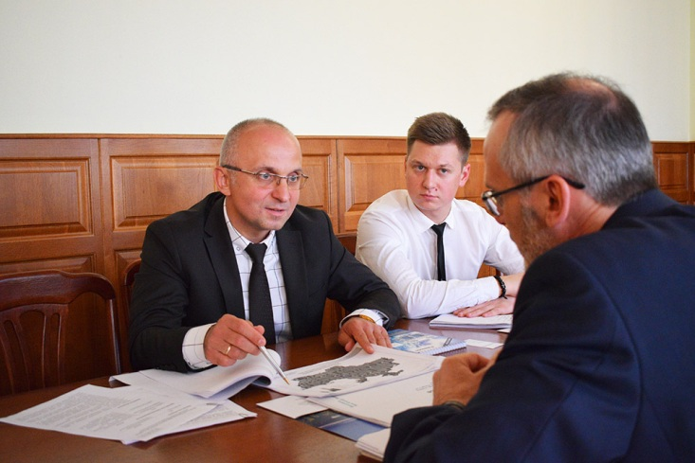

«Впродовж останніх кількох років Україна сміливо відповідає на всі енергетичні виклики. Окрім цього, ми дотримуємося світових тенденцій та розвиваємо чисту енергетику. Для цього в Україні колосальні можливості. По-перше, ресурси для виробництва енергії з усіх видів відновлюваних джерел наявні у кожному регіоні. По-друге, залучаючи передовий досвід країн ЄС та США, ми напрацьовуємо сприятливе для інвесторів законодавче поле. По-третє, за ініціативи Агентства консолідуємо місцеву владу та громади у запровадженні програм з енергоефективності, ЕСКО-механізму, систем енергоменеджменту», - наголосив Сергій Савчук.

У ході інтерв’ю С.Савчук розповів про цілі Національного плану дій з відновлюваної енергетики до 2020 року, про результати прийнятого у 2015 році Закону України щодо стимулювання умов виробництва електроенергії з відновлюваних джерел енергії та інші законодавчі акти, що сприяють розвитку енергоефективності.

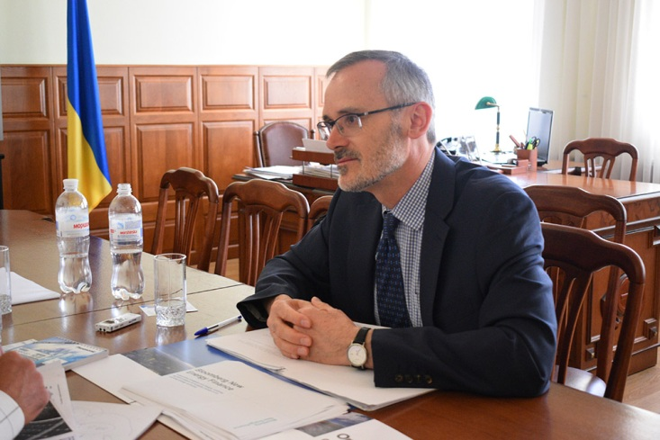

Також Сергій Савчук зауважив, що Агентство тримає під контролем основні проблемні питання у цій сфері і працює над їх вирішенням. Одне з них – розв’язання питання зарезервованих потужностей та спрощення доступу до мереж виробникам «чистої» електроенергії. Для цього вже розроблено законопроект, мета якого – встановити конкретний термін дії технічних умов на приєднання до мереж, а саме - 3 роки. Це стимулюватиме інвесторів швидше завершувати будівництво об’єктів та розблокує зарезервовані потужності для сприяння реалізації нових проектів.
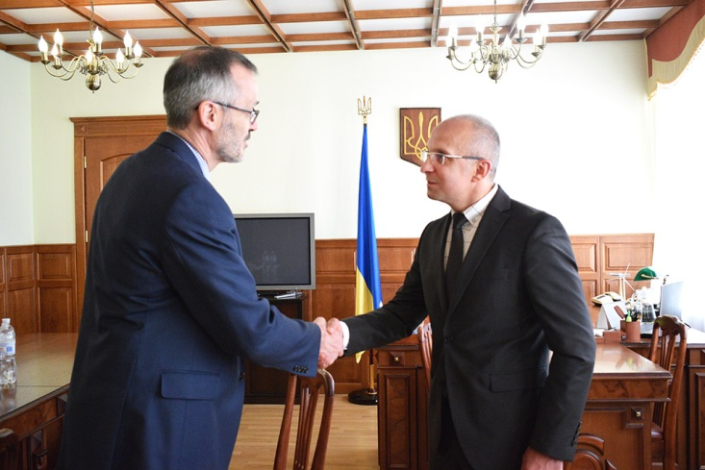

Детальніше про державну політику розвитку відновлюваної енергетики читайте найближчим часом у Bloomberg New Energy Finance.

Управління комунікації та зв’язків з громадськістю

